
B线：山泉湾温泉、岑洞军事野战、赤坎古镇、荣桂坊碉楼两日游
★尝：当地特色黄鳝饭
★玩：广东唯一采用真枪实弹的野战俱乐部【岑洞军事野战】
★泡：集[温泉水]、[山泉水]、[山涧水]为一体的五星山泉湾温泉
D1:深圳——岑洞野战——山泉湾温泉——市区酒店
08：00深圳前中国广东省镇恩平——温泉之乡。（车程约3.5个小时）
11：30中餐，品尝当地特色餐 。
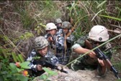
13：30【岑洞军事野战】（游玩时间约1.5小时）是目前广东唯一采用真枪实弹的野战俱乐部，是粤西最大森林军事野战基地，唯一一个合法军事野战基地。率先采用目前国外最先进野战装备：美国M-16步枪和AK-47自动步枪，身着迷彩服、防弹衣，脚穿野战军鞋，头戴防弹头盔，腰挂弹匣，手持彩弹枪，三五邀约，“真刀真枪”地干上一仗，给你带来前所未有的真实震撼、枪林弹雨的战争场面。透过野战战场上紧张刺激的气氛，发泄一翻，最是大快人心，是作为一释放精神疲劳的极为有效的方式.
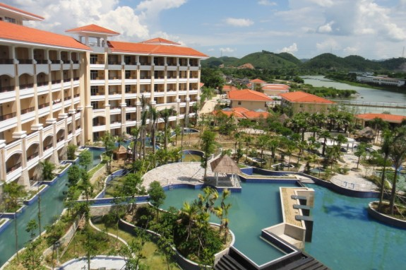
16：00前往【山泉湾温泉度假村】（游玩时间约3小时）。山泉湾温泉酒店座落于中国第一个温泉之乡、中国第一个国家地热地质公园——恩平市。酒店四周景色优美，空气清新，绵延不绝的翠绿山岚，与山泉湾特色三水，[温泉水]、[山泉水]、[山涧水]相映成趣。酒店由盛林企业集团规划、兴建，为恩平市第一家国际星级酒店，硬件是完全按照国际五星级标级建造，仿东南亚建筑，充满东南亚风情。酒店规模宏大，设施齐全，总规划面积约三百亩。拥有酒店客房及别墅公寓三百多间，配备中西餐厅、大小兼具的会议室、温泉池、卡拉ＯＫ、网吧、自动麻将等，结合地域之温泉资源、自然景观，宽阔稻田，青翠蔬园，林涧泉溪，打造出一个集自然风光、历史文化、娱乐休闲、健身活动、商务会议于一体的中国温泉文化旅游度假胜地。
18：30晚餐后前往入住酒店。
22：30祝您有个美好的夜晚。 住：开平新世界酒店或富豪酒店
D2:酒店——赤坎古镇——荣桂坊碉楼——深圳
08：30享用早餐后退房。
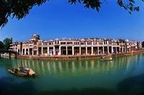
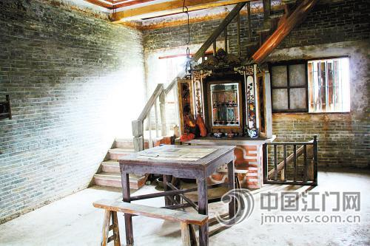
09：30游览有“旧香港、小广州”之称【赤坎古镇】（游玩时间约30分钟）这是一座有着350多年历史，具有浓郁的南国特色和浓厚的文化底 蕴的侨乡古镇。这里充满亚热带情调和西洋韵味的骑楼，开平的乡土文化与西方文化在这里碰撞与沉淀，在岁月的凝视中演绎万般风情，让你切身感受昔日商贸的繁华，古镇当年摩肩接踵人来人往的喧嚣……团友们还可远观正在封闭的赤坎影视城，现期间里面正在热拍由香港著名导演王家卫执导，梁朝伟、章子怡等明星领衔主演的动作巨片《一代宗师》。
10：30游览【荣桂坊碉楼村落】是一条拥有田野、河流、鱼塘和碉楼居庐的最原生态的碉楼自然村，在这里您会登上楼高五层的划时代“钻石墅”“滋庐”眺望周边的稻田和马蹄，也能从“白楼”体会上世纪民国大户人家的兴旺，您会认同这里的碉楼村落的确与众不同，一草一木之间没有任何多余的修饰，一切远离繁嚣，这里又是农耕文化的大观园，会把您带回那充满梦想的童年时光。
12：30品尝当地特色黄鳝饭。
13：30行程结束，返回深圳温泉的家！
*********************** 专业操作、品质旅游 **************************
成人价：468元/人
小童价：288元/人 （含1.4米以下小童车费和餐费、不占床、门票自理）
费用包含：
- 景点：岑洞军事野战、山泉湾温泉、荣桂坊碉楼、赤坎古镇等第一道门票；
- 用餐：三正餐一早餐（正餐8菜1汤, 10-12人/桌）；正餐25元/人 早餐15元/人
- 住宿：开平新世界酒店或富豪酒店或三埠海景酒店
- 导游：全程导游服务
- 交通：10-15人15座；16-22人22座；23-33人33座车；38-45人45座车；46-49人49座车。
团费不含：
- 个人旅游意外伤害保险（请组团社购买或者提醒客人自行购买）；
- 景区内小门票（景中景）和小交通费用；
- 旅游费用包含的以外的游客个人其他费用。
1. 集合时间地点：7：30华联大厦 8：00深大北门 08:20宝安都之都 (回程只送华联大厦）
2. 送团导游：张小姐13632606440（接团旗帜：“旭日旅游”旗子）；
温馨提示：
请游客务必带上有效身份证原件，入住酒店必须一人一证(否则无法入住酒店)；
- 出现单男单女，不提供单间，安排三人间或拼房补房差100元/人；当天取消需补车差：180元/人；
- 此线路为散拼团线，10人以上成团，若人数不够10人，我社将提前一天 (不含出发当天)通知客人，建议客人改期、改线路或者退团处理，我公司不做合同以外的赔偿；
- 本行程为参考旅游行程，根据实际客观因素（如塌方、塞车、天气、航班延误、车辆故障等原因）并充分告知客人经客人书面同意后，我社对景点游览先后顺序和行程可以做出合理的调整；
- 为避免造成漏接，出团当天请游客提前15分钟前往集中地点并保持手机畅通。导游出团前一天晚上19：00前通知客人集合时间地点，如没接到导游电话，请务必联系送团导游：：张小姐13632606440。
- 旅游车辆严禁超载，未成年小童及婴儿均需占有车位。敬请客人按实际报名人数出行，未经旅行社同意不能临时增加人员（包括小童及婴儿），如车位不足，我社将拒绝上车。敬请谅解；
- 外出旅游时，景点、餐厅游客较多，可能会出现拥挤、排队等候等现象，给您带来的不便敬请谅解；
- 游览中请游客根据自身身体状况选择合适的线路和项目。自觉遵守景区的相关规定，注意景区景点和旅行社工作人员的安全提示和温馨提示。爬山、漂流、游泳、泡温泉、乘车、参观拍照等旅游活动请按照景区指引和工作人员引导。客人在旅游途中意外受伤，景区及保险公司会负责相关的治疗费用（不承担治疗费以外的任何形式经济赔偿，如：误工费、营养费、美容费等）；
- 65周岁以上老人请根据自身健康参加旅游行程，且需家属或朋友陪同参加并签订《健康证明》和《免责书》，敬请谅解；
- 请仔细阅读本行程，游览过程中，如因身体健康等自身原因需放弃部分行程的，或游客要求放弃部分住宿、交通、景点的，均视为自愿放弃，费用不予退还，放弃行程期间的人身安全由旅游者自行负责；
- 广东省旅游局已发布的《关于我省星级饭店逐步取消一次性日用品的通知》部分酒店已取消免费提 供一次性洗漱用品。请您自带生活用品，畅导环保旅游，文明出行；
- 游客对旅行社团队接待实际情况以在当地填写的《游客意见反馈单》为准，请各位团友认真、如实填写，这将作为我社此次团队接待质量和处理投诉问题的依据。

